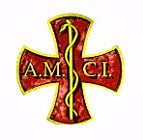
AMCI - Associazione Medici Cattolici Italiani
Con il patrocinio
 Centro Cattolico di Bioetica
CORSO ON-LINE
LA MEDICINA COME ARTE – L’ARTE COME MEDICINA
ARTETERAPIA, CURA E SALUTE

6 Incontri
ACCREDITATO ECM per tutte le professioni sanitarie
I martedì dell’AMCI – quattordicesima edizione

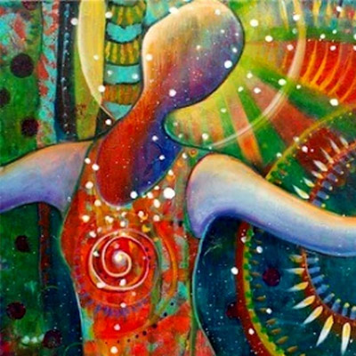

Programma
1. MARTEDI’ 20 GENNAIO 2026 – ore 20.30 – 22.30
Saluti Autorità
Presentazione del Corso: Fabrizio Fracchia
LE ARTI NELLA STORIA DELLA MEDICINA
Relatori: Alessandro Bargoni – Francesco Scaroina
Moderatore: Enrico Larghero

2. MARTEDI’ 17 febbraio 2026 – ore 20.30 – 22.30
MEDICINA TRA RIDUZIONISMO E OLISMO
Relatore: Riccardo Torta
PERSONA, CREATIVITA’ E ARMONIA
Relatore: Monica Seminara
Moderatore: Fabrizio Fracchia

3. MARTEDI’ 10 marzo 2026 – ore 20.30 – 22.30
PILLOLE DI BELLEZZA: CURARSI CON L’ARTE
Relatore: Laura Mazzoli
NOTE DI SALUTE: CURARSI CON LA MUSICA
Relatore: Antonio De Nigris - Paolo Fini
Moderatore: Enrico Larghero

4. MARTEDI’ 31 marzo 2026 – ore 20.30 – 22.30
LETTERATURA E MEDICINA NARRATIVA
Relatore: Piero Bottino
CINEMA E BIOETICA
Relatore: Paolo Cattorini
Moderatore: Ugo Marchisio

5. MARTEDI’ 21 aprile 2026 – ore 20.30 – 22.30
L’ARTE DI GUARDARE: EMOZIONI A COLORI
Relatori: Maura Anfossi - Grazia Di Natale
Moderatore: Enrico Larghero

6. MARTEDI’ 19 maggio 2026 – ore 20.30 – 22.30
L’ARTE CULINARIA: ALIMENTAZIONE E SALUTE
Prospettive a confronto
Relatori: Silvio Costamagna
Andrea Pezzana
Francesco Vaschetto

Moderatore: Fabrizio Fracchia
Conclusioni: Enrico Larghero

SEGRETERIA SCIENTIFICA: Fabrizio Fracchia - Enrico Larghero

SEGRETERIA ORGANIZZATIVA: Maria Grazia Sinibaldi
Tel. 339.4290588 - E-mail grazia.sinibaldi@gmail.com

Quota d’iscrizione: 50 Euro da versare tramite bonifico bancario:
Banca: INTESA SAN PAOLO
IBAN: IT85 H030 6909 2171 0000 0072 697
Intestato a: Master & Congressi S.r.l.
Causale: Quota d’iscrizione Corso “Medicina come arte – l’arte come medicina”
seguito da cognome e nome dell’iscritto.

